Comune di Canosa di Puglia

Ufficio Stampa

Comunicato Stampa
15 febbraio 2013

A tutti gli organi d’informazione
con gentile preghiera di diffusione

40. Acquisizione al patrimonio del Comune di Canosa di Puglia dell’area archeologica “Giove Toro”

Il Consiglio comunale ha approvato all’unanimità, nel corso della seduta del 1 febbraio scorso, l’acquisizione al patrimonio del Comune di Canosa di Puglia dell’area archeologica “Giove Toro” (in via Imbriani). “Finalmente torna alla città un sito archeologico di grandissima importanza, per la conoscenza dell’antica Canusium di età imperiale – ha detto l’assessore alla Cultura e Archeologia, Sabino Facciolongo - ; si tratta di un complesso unico in tutta la Puglia, risalente all’età Antonina, simile solo al noto “tempio di Adriano” di Roma”. “L’acquisizione – prosegue il sindaco Ernesto La Salvia - ci permetterà ora, d’intesa con la Fondazione Archeologica Canosina, ed altri enti che vi vorranno contribuire, di attivare tutte le procedure di finanziamento finalizzate al recupero e alla valorizzazione del sito, che così potrà essere pienamente fruibile da tutti i cittadini di Canosa e dai turisti che vorranno visitarlo”.

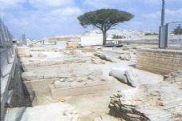
Area archeologica del Tempio di Giove Toro

A conclusione di un lungo iter iniziato diversi anni fa, il Consiglio comunale ha così preso atto della autorizzazione rilasciata dalla Sezione civile del Tribunale di Trani, con provvedimento del 3 luglio 2012, in ordine alla transazione e al conseguente trasferimento dell’area di “Giove Toro” al Comune di Canosa. L’acquisizione al patrimonio comunale è stata effettuata grazie alla transazione (acquisita al protocollo generale dell’Ente al n. 3399) che ha visto il passaggio dell’area archeologica dalla curatela fallimentare dell’impresa che ne aveva il possesso al Comune di Canosa. “Un grazie particolare – ha aggiunto l’assessore Facciolongo - va all’avvocato Sabino Palmieri, che sin dall’inizio ha seguito scrupolosamente la vicenda per conto del Comune di Canosa, e un sentito ringraziamento va ovviamente all’Ufficio tecnico comunale, per la particolare cura ed efficienza ”.

“Questo sito archeologico, dopo un lungo periodo di contenzioso legale, è entrato nel possesso del Comune di Canosa e potrà essere valorizzato finalmente come merita, essendo un unicum in Puglia, un tempio di età imperiale, uno dei pochi nel Sud Italia. Basti pensare che la preziosa statua del dio della folgore, Giove, ivi rinvenuta nel 1902, è conservata oggi nel Museo nazionale di Taranto. Il ricco patrimonio storico e archeologico che abbiamo può e deve servire a promuovere il turismo ed i servizi ad esso collegati. E’ un indotto che potrebbe far crescere molto la nostra città e che produrrebbe certamente nuova ricchezza e nuovi posti di lavoro. Anche per questo il Comune di Canosa – ha concluso il primo cittadino - proseguirà sempre nelle attività volte alla valorizzazioni dei siti archeologici per finalità di interesse pubblico, tese alla fruizione e alla divulgazione dell’enorme patrimonio culturale presente a Canosa”.

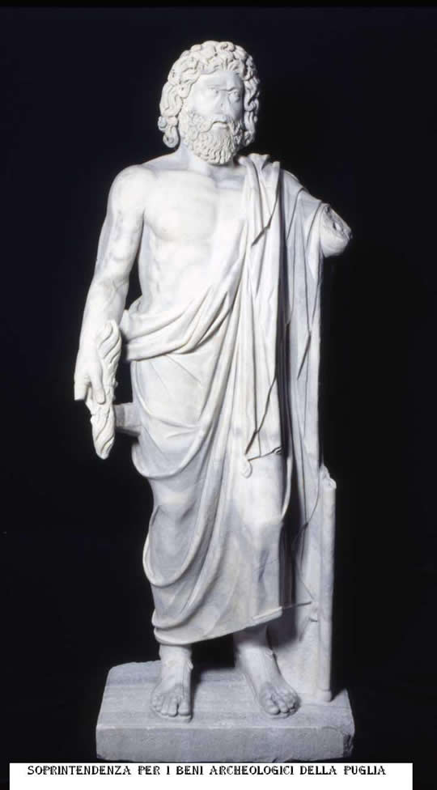
Statua di Giove conservata nel Museo di Taranto
(Fonte della foto: www.canosaweb.it)

ufficio stampa
Francesca Lombardi
tel. 0883.610 206, cell. 3476325951 0883. 661 005
e-mail: ufficiostampacomunedicanosa@gmail.com
www.comune.canosa.bt.it

Cenni storici sull’area archeologica di Giove Toro: (Fonte: www.canusium.it)
IL TEMPIO DI ETÀ IMPERIALE
Si tratta di un imponente tempio periptero, con dieci colonne sui lati lunghi e sei sulla fronte e sul retro, al quale si accedeva attraverso un ampia scalinata. L’edificio era compreso in un grande spazio porticato, cui si accedeva probabilmente da un propileo. Il tempio misura attualmente in lunghezza 27,77 m.;16,54 m. in larghezza e 3,39 m. in altezza. Il podio, in opera laterizia poggiava su una piattaforma di quasi 5 m. costruita in tufelli e filari di laterizi, presenta le tracce dell’impostazione dei muri della cella, nonché di tombe a fossa che invasero l’area quando il tempio cessò la sua funzione. L’edificazione del tempio è attribuibile all’opera di munificenza del senatore Erode Attico al tempo della deduzione a colonia del municipio canosino nel 141-142 dopo Cristo, sotto il principato di Antonino Pio. Il tempio, al momento dell’abbandono, fu depredato della ricca decorazione architettonica in marmo proconnesio di cui rimangono numerose testimonianze frammentarie come capitelli corinzio asiatici, frammenti di colonne di granito della Triade, di architravi e cornici finemente scolpiti.
LA DOMUS DI ETÀ REPUBBLICANA
Durante le ricerche archeologiche, in corrispondenza dello spigolo SO dell’edificio di culto sono stati messi in luce alcuni ambienti relativi a strutture abitative che conservavano ancora frammenti di pareti affrescate e resti di pavimento a mosaico. Si tratta di una domus del quartiere residenziale di età municipale (I sec. a.C. – II sec. d.C.), intercettata e sepolta dalle fondazioni del tempio in seguito alla nuova progettazione urbanistica dell’area al tempo della colonia dedotta dall’imperatore Antonino Pio (141-142 d.C.). Gli affreschi, successivamente restaurati e collocati su supporti mobili, sono attualmente conservati a Canosa in Palazzo Sinesi, sede della Fondazione Archeologica Canosina e della Soprintendenza ai Beni Archeologici della Puglia.
LA FASE PALEOCRISTIANA
Sono emerse dallo scavo strutture successive al tempio e presumibilmente attribuibili alla fase paleocristiana della città, ipotesi confortata dalla presenza dei noti mattoni sui quali è leggibile il monogramma del santo vescovo Sabino (VI sec. d.C.), oltre che da una formella in terracotta sulla quale sono ben leggibili evidenti simboli cristiani. L’ultima fase di utilizzo dell’area è caratterizzata dalla presenza di tombe, soprattutto infantili, che invasero gli spazi disponibili, proprio come avvenne nell’ultima fase di utilizzo delle altre aree paleocristiane cittadine, come la basilica di San Leucio e il battistero di San Giovanni.
Dalle ricerche archeologiche condotte negli anni ottanta sono pertanto emerse strutture precedenti la costruzione del tempio, avvenuta in età antonina (II sec. d.C.), e altre successive allo stesso, che fanno di questa area una importantissima e ricchissima fonte di informazioni sulle fasi di trasformazione urbana della Canosa antica.

